Guidesuite:

Ubuntu LTS 19.10 (GNU/Linux 4.4.0-17763-Microsoft x86_64)

Win10pro

Intel core i7-4770

8 Gb RAM

In.melt, выполнен за 2 минуты 11 секунд.

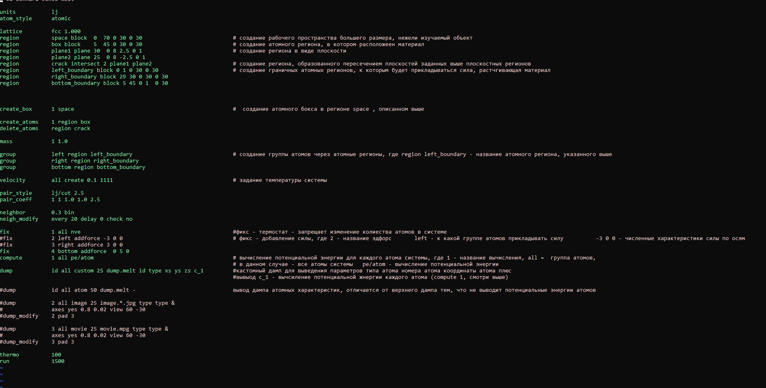

Для версии Linux WSL 18.04:

1. Требуется установить библиотеки:





1. Находясь в папке src, сконфигурировать omp:
2. 
3. При конфигурировании возможно появление ошибки:



Для продолжения следует отредактировать конфигурационный файл Makefile.omp, который находится в директории src/MAKE/OPTIONS/Makefile.omp:

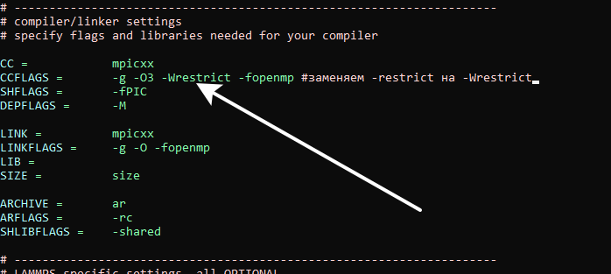

1. После редактирования конфигурационного файла следует вернуться в директорию src и сконфигурировать omp:

При удачном конфигурировании omp терминал должен вернуть:



Для WSL версии 19.10:

Установка описанных выше библиотек не требуется. Требуется отредактировать конфигурационный файл так же, как в п.4 для WSL 18.04.

По причине несовместимости по окончании конфигурирования omp в WSL 19.10 терминал возвращает ошибку:

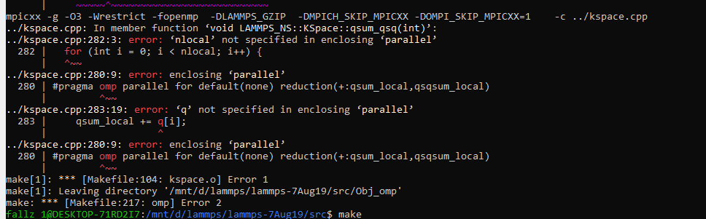

Для устранения несовместимости требуется привести строку 280 в файде kspace.cpp, находящийся в директории src к следующему виду, после этого сконфигурировать omp, как это было показано выше:

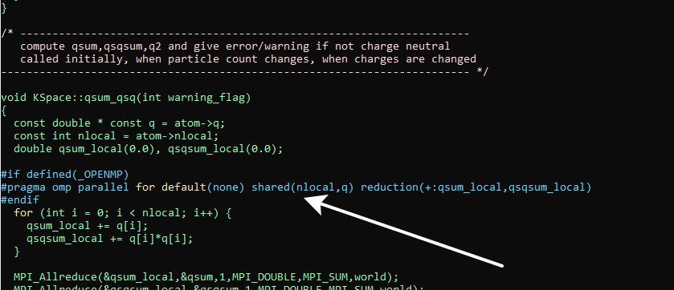

В случае удачного конфигурирования при запуске lmp_omp терминал вернет следующее:

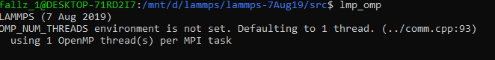

Для использования нескольких потоков (количество зависит от ЦП) следует изменить переменную OMP_NUM_THREADS:

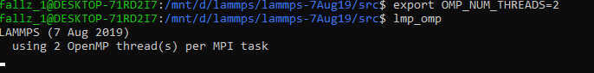

Для запуска одновременно нескольких процессов используется mpirun:

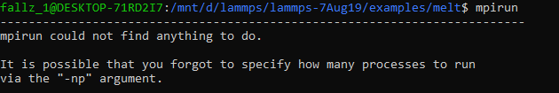

Укажем, сколько процессов одновременно запустить:

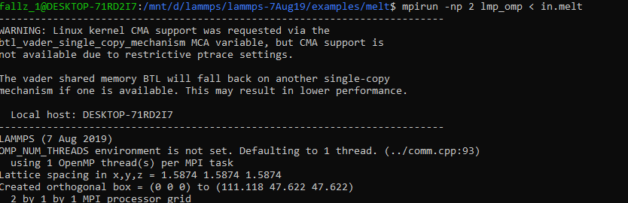

Сравним результат по времени:

